**ĐỀ THI THỰC HÀNH KẾT THÚC**

**MODULE 3: WEB FRONT-END DEVELOPMENT**

**BOOTCAMP JAVA**

# Đề thi thực hành

Clone dự án tại **http://bit.ly/2QmBD2N**

Làm theo hướng dẫn tại file **README.md** để khởi động webservice dùng trong bài test.

Tạo singlepage app để quản lý danh sách các awesome.

* Tại trang chủ hiện danh sách các awesome, mỗi awesome có liên kết tới màn hình chỉnh sửa
* Tại màn hình chỉnh sửa có form chỉnh sửa, đồng thời có nút xóa awesome
* Tại màn hình chỉnh sửa có liên kết để trở về màn hình chính

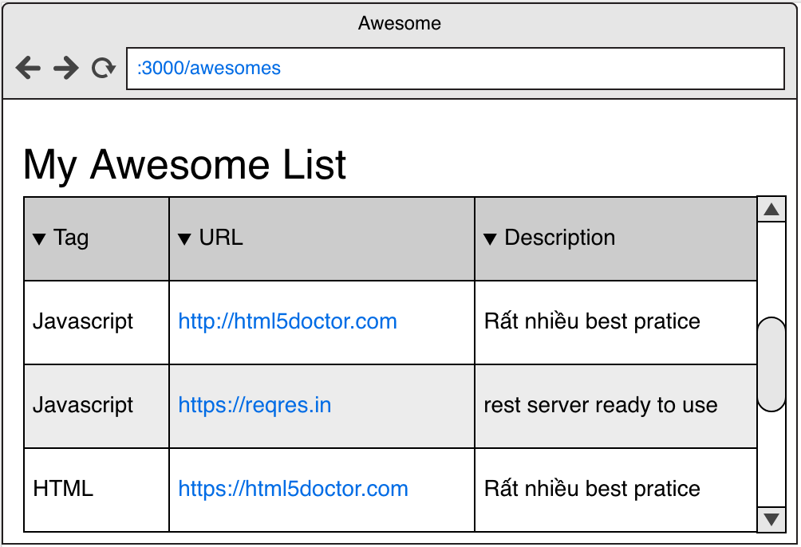 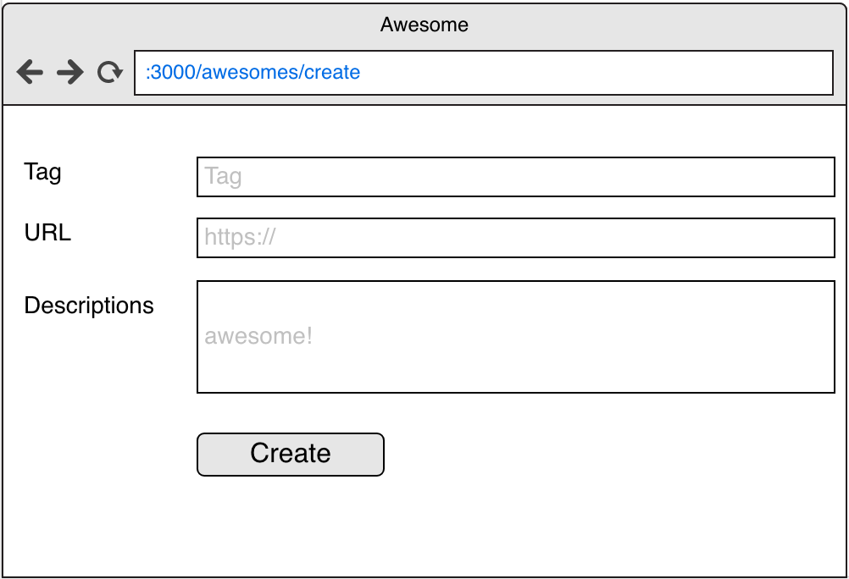

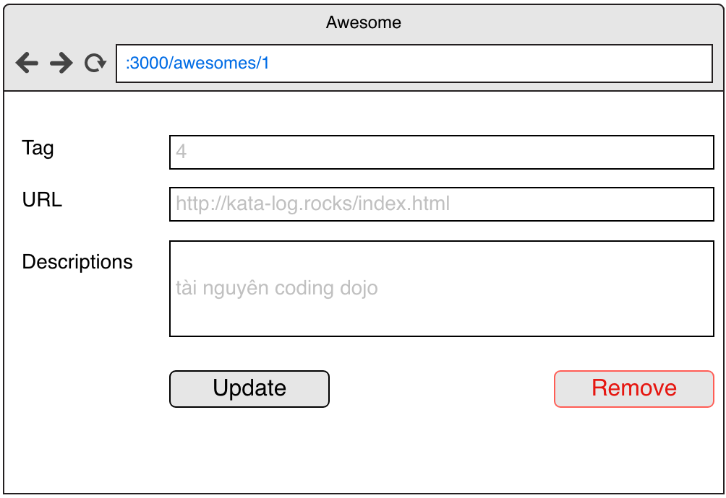

## Thang điểm

|  |  |
| --- | --- |
| UI/UX | 10 |
| Hiện danh sách | 25 |
| Chỉnh sửa awesome | 30 |
| Xóa awesome | 25 |
| Mã sạch | 10 |